

Başkent Üniversitesi
Elektrik Elektronik Müh. Bölümü
EEM312 – DIGITAL ELECTRONIC
Laboratory

Report

07.04.2005

Experiment No : D3
Experiment Name : Diyot karakteristiği ve modelleri
Student Name : Erkan Erman
Surname : BEKTAŞ
Number : 20193283
Experiment Group : 2

1 - ) Aşağıda verilen devreyi deney setine kurdum. Sinyal üretecini 1kHz’lik üçgen dalga verecek şekilde ayarlayıp dalga genliğini -10V +10V olarak düzenledim ve deney setine kurduğum devreye bağladım. Vout’u osiloskoptan gözlemleyerek diyodun ileri gerilim değerini 0,48V buldum.
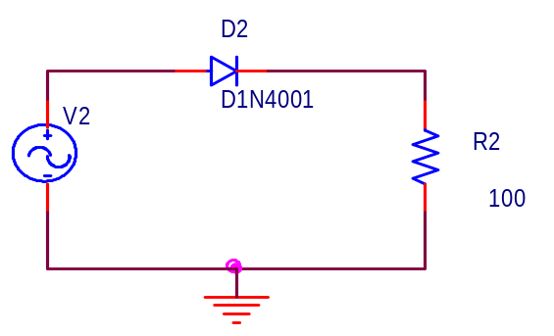

2 - ) Diyot gerilimini değiştirerek Diyot akımını kaydettim. Bu kayıtlar aşağıdaki tabloda görülmektedir.

Diyot Gerilimi | Diyot Akımı
-5V | -0.01 µA
0.5V | 0.2216 mA
0.55V | 0.6403 mA
0.6V | 1.3116 mA
0.65V | 5.31 mA
0.7V | 16 mA
0.75V | 53.85 mA
0.8V | 190.5 mA

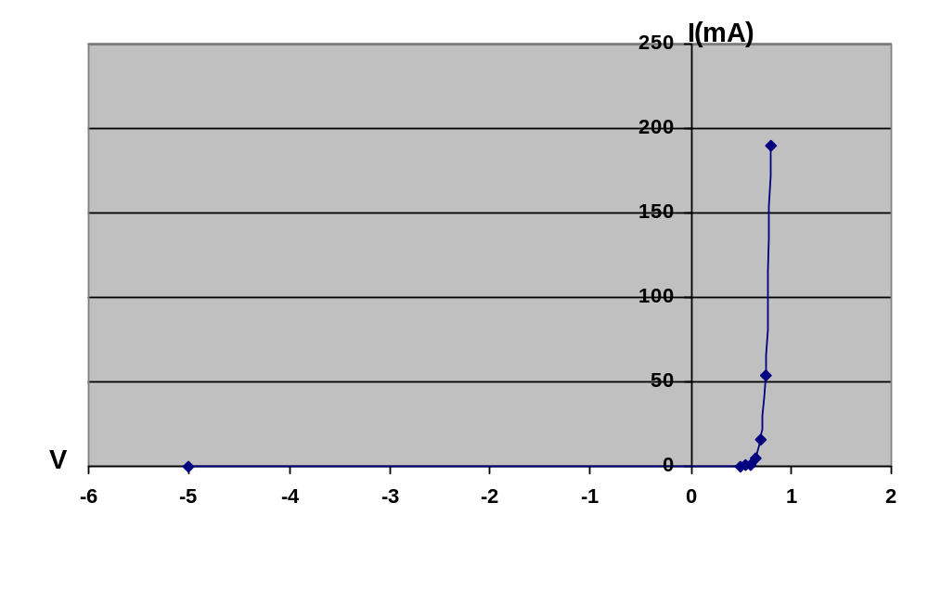
(I-V Grafiği)

3 - ) Deney setine kurduğum devreye sinüs sinyali yerine 0V-5V arasında değişen bir kare dalga uyguladım. 0V – 5V ayarlarken sinyal üretecinin DC ofset düğmesini kullandım. Devre üzerinde diyotun geri toparlama süresini ölçtüm. Ölçümlerim aşağıdaki tabloda görülmektedir.

Frekans | trr
5K | 16µs
10K | 18,4 µs
20K | 19 µs
40K | Bu değerde ölçüm yapılamadı.

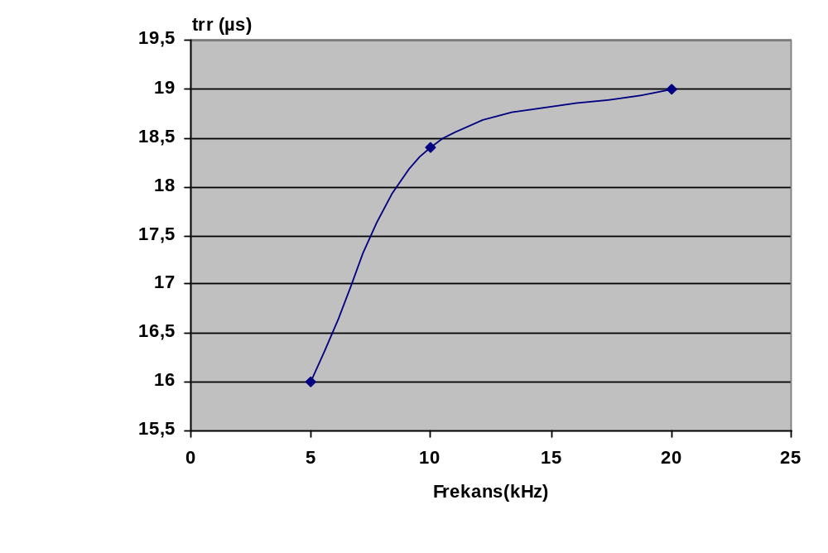

Zaman sabiti τ = R*C’ formülünden bulunur. Bu nedenle formülden yola çıkarak R1 direncinin trr (reverse recovery time) değerine etkisi açıkça görülmektedir. Frekans artışının trr değerini etkilememesi gerekmektedir. Fakat deney sırasında trr değerlerinin frekans arttıkça değiştiğini gözlemledik.

4 - ) Aşağıda verilen devreyi deney setine kurdum. Devreyi R2 direncini kullanmadan kurdum. Giriş sinyalinin DC ofset değerini değiştirerek cut-off frekansını buldum. Hesaplanan Cj değerini Cj=1/fc*R formülünü kullanarak hesapladım.

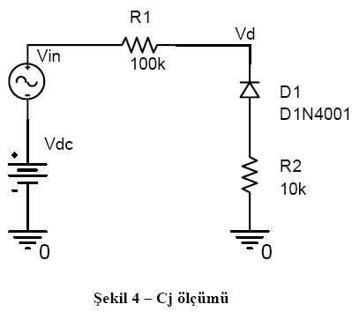

Vin DC ofset  Değeri | Frekans  ( Fc- Cut-off ) | Hesaplanan Cj Değeri
2 | 6,329 kHz | 1,58 ηF
5 | 7,142 kHz | 1,40 ηF
10 | 7,936 kHz | 1,26 ηF

